The Fish and Chips
Pokud v anglosaských přímořských zemích nedáte přednost rychlému občerstvení v mezinárodních řetězcích, můžete ochutnat místní formu tradičního „fastfoodu“ – fish and chips. Smažená ryba (nebo případně jiný mořský tvor) se zvláštní formou hrubě krájených měkkých hranolek. Problém někdy bývá, co si z nabídky vlastně vybrat. Jací živočichové se vlastně pod různými názvy skrývají. Tento pracovní list tak kombinuje trošku anglického jazyka s poznatky čistě biologickými.

- Jídelníček rychlého občerstvení. Vyhledejte za pomoci internetu názvy ryb (stačí rod), které se v něm objevují. (upraveno podle www.peckishfishandchips.co.uk)
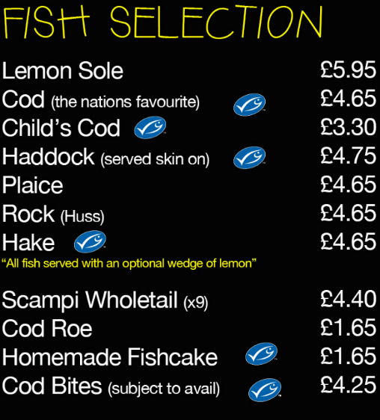 | Jména ryb *
 | anglicky | česky
 |  | langustýnka (Nephrops norvegicus)
 |  | ostroun obecný
 | Cod
 | Hake
 |  | treska
 |  | platýs
 | Lemon Sole
*názvosloví ryb v tabulce neodpovídá zcela biologické klasifikaci, často se jedná o obchodní pojmenování zahrnující několik různých druhů příbuzných v rámci skupiny

- Všimněte si drobné značky vedle některých druhů ryb. Jedná se o certifikaci odkazující na udržitelnější způsob rybolovu. Zjistěte význam podtržených slov a vyberte pravdivá tvrzení.
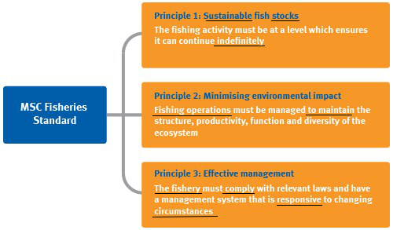 | sustainable
 | stocks
 | indefinitely
 | fishing operations
 | to maintain
 | the fishery
 | comply with
 | responsive
 | circumstances
Rozhodni o pravdivosti následujících tvrzení (ANO/NE)
MSC standard chce zajistit stálý a udržitelně vysoký příjem pro rybáře.
Rybáři musí dodržovat všechny zákony platné v místě, kde loví.
Rybáři musí mít vytvořen plán, jak reagovat na měnící se podmínky.
Není třeba zavádět žádná omezení lovu, pokud není ohrožen ekosystém.
Je nutno lovit jen tolik ryb, aby byla zajištěna trvalá udržitelnost rybolovu v oblasti.
Metody lovu musí zachovávat strukturu, funkce i rozmanitost ekosystému.
Obr. 1: Principy certifikace MSC. (Upraveno podle https://www.msc.org)
- Doplňte tabulku. Pracujte ve skupinách o 2–4 členech. Bude jistě nutný internet jako zdroj informací. Někdy nebude vyhledávání snadné, ale pokud si nepomůžete vzájemně, vyučující je tu od toho, aby vám podal pomocnou ruku.
Živočich (anglicky) | Živočich (rod a druh česky i latinsky) | Řád (doplňte z výběru) | Základní informace o životě a popis živočicha
Sole | platýs červený (Microstomus kitt)
Cod | treska obecná (Gadus morhua)
Rock (Huss) |  | žraloci (žralouni)
Plaice |  |  | Komerčně významná ryba obývající písečná dna moří evropského šelfu. Typická je hnědá barva, která se však liší v závislosti na prostředí. Život tráví na dně (přizpůsobena plochým tělem), kde vyhledává mlže a mnohoštětinatce.
Haddock | treska jednoskvrnná (Melanogrammus aeglefinus)
Hake
Scampi |  |  | Ekonomicky významný korýš známý jako „norský humr“. Dosahuje velikosti okolo 20 cm. Vyskytuje se v severovýchodním Atlantiku a Severním moři, kde žije na dně v jílovitých sedimentech. Živí se červy, drobnými rybami a medúzami.
Výběr řádů: hrdloploutví – desetinožci – hrdloploutví – platýsi – žraloci (žralouni) – platýsi – hrdloploutví

Metodické poznámky a řešení
The Fish and Chips
  - Materiál je vhodný jako doplnění výuky systému ryb. Propojuje poznatky z ekologie a systematiky ryb (a jiných živočichů) s využitím v praktickém problému reálného života. Časově je třeba počítat s jednou či dvěma vyučovacími jednotkami podle jazykové vyspělosti žáků. Jedná se o kombinaci biologie a využívání biologického „názvosloví“ v praxi, která je často velmi kreativní, proto je třeba si předem prostudovat „očekávané výsledky“ a žáky k nim v průběhu práce navádět.

- Jídelníček rychlého občerstvení. Vyhledejte za pomoci internetu názvy ryb (stačí rod), které se v něm objevují. (upraveno podle www.peckishfishandchips.co.uk)
 | Jména ryb *
 | anglicky | česky
 | - Scampi | langustýnka (Nephrops norvegicus)
 | - Rock (Huss) | máčka skvrnitá
 | Cod | - treska
 | Hake | - štikozubec
 | - Haddock | treska
 | - Plaice | platýs
 | Lemon Sole | - platýs
*názvosloví ryb v tabulce neodpovídá zcela biologické klasifikaci, často se jedná o obchodní pojmenování zahrnující několik různých druhů příbuzných v rámci skupiny
  - Je vhodné upozornit, že je třeba hledat pouze rodová (skupinová) jména. Vyhledávání není zcela jednoduché. Někdy stačí běžný webový překladač, ale je vhodné ho kombinovat i s běžným vyhledáváním. Vhodné jsou i běžné anglické výkladové slovníky. Každopádně je žákům třeba pomáhat.

- Všimněte si drobné značky vedle některých druhů ryb. Jedná se o certifikaci odkazující na udržitelnější způsob rybolovu. Zjistěte význam podtržených slov a vyberte pravdivá tvrzení.
 | sustainable | - udržitelný
 | (fish) stocks | - rybí populace
 | indefinitely | - trvale, stále
 | fishing operations oopoperations | - rybolov
 | to maintain | - zachovat
 | the fishery | - rybářství (firma)
 | comply with | - splňovat něco
 | responsive | - reagující
 | circumstances | - podmínky
Rozhodni o pravdivosti následujících tvrzení (ANO/NE)
MSC standard chce zajistit stálý a udržitelně vysoký příjem pro rybáře. |  | - NE
Rybáři musí dodržovat všechny zákony platné v místě, kde loví. |  | - ANO
Rybáři musí mít vytvořen plán, jak reagovat na měnící se podmínky. |  | - ANO
Není třeba zavádět žádná omezení lovu, pokud není ohrožen ekosystém. |  | - NE
Je nutno lovit jen tolik ryb, aby byla zajištěna trvalá udržitelnost rybolovu v oblasti. |  | - ANO
Metody lovu musí zachovávat strukturu, funkce i rozmanitost ekosystému. |  | - ANO
Obr. 1: Principy certifikace MSC. (upraveno podle https://www.msc.org)

- Doplňte tabulku. Pracujte ve skupinách o 2–4 členech. Bude jistě nutný internet jako zdroj informací. Někdy nebude vyhledávání snadné, ale pokud si nepomůžete vzájemně, vyučující je tu od toho, aby vám podal pomocnou ruku.
Živočich (anglicky) | Živočich (rod a druh česky i latinsky) | Řád (doplňte z výběru) | Základní informace o životě a popis živočicha
Sole | platýs červený (Microstomus kitt) | - platýsi | - Platýs s typicky červenohnědou barvou. Vyskytuje se v severovýchodním Atlantiku. Jako ostatní platýsi, žije na písčitém dně v hloubkách kolem 200 m. Typická ryba pro Velkou Británii.
Cod | treska obecná (Gadus morhua) | - hrdloploutví | - Jedna z nejhojnějších ryb v Atlantiku. Ohrožená intenzivním rybolovem. Dravá, žije v hejnech v hloubkách mezi 30 a 50 metry. Loví menší ryby, například sledě.
Rock (Huss) | - ostroun obecný (Squalus acanthia)–  i jiné druhy | žraloci (žralouni) | - Drobný žralok typický pro všechna evropská pobřeží. Žije v hejnech v hloubkách až 1000 m. Loví ryby, zejména tresky. Velikost obvykle kolem jednoho metru.
Plaice | - platýs velký (evropský) | - platýsi | Komerčně významná ryba obývající písečná dna moří evropského šelfu. Typická je hnědá barva, která se však liší v závislosti na prostředí. Život tráví na dně (přizpůsobena plochým tělem), kde vyhledává mlže a mnohoštětinatce.
Haddock | treska jednoskvrnná (Melanogrammus aeglefinus) | - hrdloploutví | - Typická dravá ryba severní části Atlantického oceánu. Hojně lovená v evropských mořích. Obývá spíše hlubší vody (kolem 80–200 m). Ohrožená nadměrným rybolovem.
Hake | - štikozubec obecný (Merluccius merluccius) | - hrdloploutví | - Dravá ryba žijící v Atlantickém i Tichém oceánu. Živí se jinými rybami či hlavonožci. Žije u dna. Je lovena ve velkém zejména sítěmi vlečenými po dně. Ohrožená nadměrným rybolovem.
Scampi | - langustýnka (Nephrops norvegicus) | - desetinožci | Ekonomicky významný korýš známý jako „norský humr“. Dosahuje velikosti okolo 20 cm. Vyskytuje se v severovýchodním Atlantiku a Severním moři, kde žije na dně v jílovitých sedimentech. Živí se červy, drobnými rybami a medúzami.
  - Texty o jednotlivých druzích mohou zpracovávat jednotlivé skupiny a informovat o výsledcích ostatní. Z časového hlediska se jedná o efektivnější metodu. Vyhledávání informací je někdy komplikovanější a vyžaduje i studium anglických textů.
  - Při vyhledávání je vhodné postupovat od anglického názvu – zjistit název latinský a podle něj vyhledat český název a charakteristiku.

Zdroje:

Ukázka jídelního lístku. Volně dostupné on-line z:
http://www.peckishfishandchips.co.uk/our-fish-and-chips/peckish-menu/ [citováno 27. 2. 2018]
Standardy MSC (Marine Stewardship Council). Volně dostupné on-line z:
https://www.msc.org/standards-and-certification/fisheries-standard [citováno 27. 2. 2018]

